Розділ 1. Організація роботи щодо забезпечення виконання показників доходів, затверджених відповідними наказами ДПС
Полтавська область є важливою бюджетоформуючою областю при формуванні Державного бюджету України. Головним управлінням ДПС у Полтавській області (далі – ГУ ДПС) за 2024 рік мобілізовано платежів до бюджетів усіх рівнів в обсязі 53 032,1 млн гривень.
Лідерами серед галузей економіки в Полтавській області по обсягах податкових надходжень до Зведеного бюджету за 2024 рік є:
добувна промисловість – 17 726,3 млн грн сплачених податків або 31 відс. у загальному обсязі доходів Зведеного бюджету;
державне управління й оборона; обов’язкове соціальне страхування – 7 640,3 млн грн (14відс);
сільське господарство, лісове господарство та рибне господарство – 5 887,0 млн грн (10 відсотків).
Інші галузі економіки забезпечили надходження до Зведеного бюджету відповідно: переробна промисловість – 5 198,8 млн грн (9 відс.); оптова та роздрібна торгівля, ремонт автотранспортних засобів і мотоциклів – 3 219,3 млн грн (6 відс.); будівництво – 1 704,0 млн грн (3 відс.); транспорт, складське господарство, поштова та кур’єрська служба – 1 522,4 млн грн (3 відсотки).
Структуру податкових надходжень в розрізі галузей економіки станом на 01.01.2025 року наведено у діаграмі:
Структура податкових надходжень в розрізі галузей економіки станом на 01.01.2025 року (зведений бюджет)
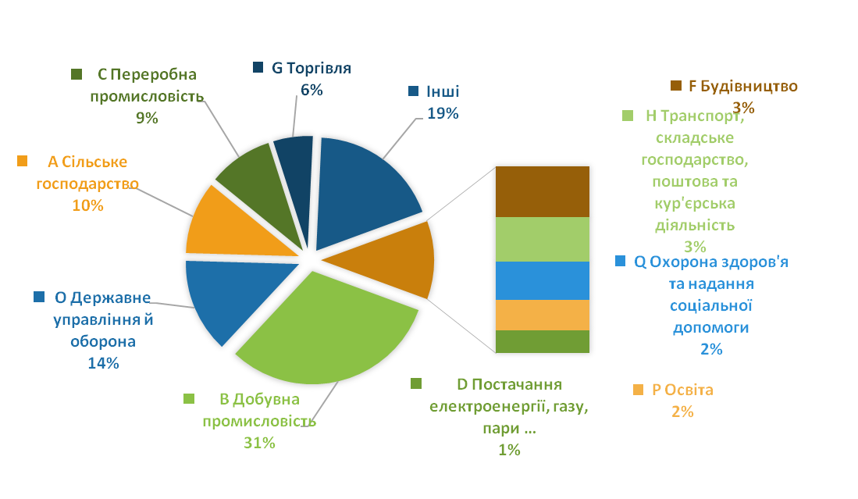
У розрізі основних платежів приріст збору у 2024 році до бюджетів усіх рівнів забезпечено по:
податку на доходи фізичних осіб – на 18,7 відс.;
військовому збору – на 32,8 відс.;
рентній платі за спеціальне використання лісових ресурсів – на 8,5 відс.;
рентній платі за спеціальне використання води – на 2,2 відс.;
рентній платі за користування надрами для видобування інших корисних копалин загальнодержавного значення – на 27,4 відс.;
рентній платі за користування надрами для видобування нафти та газового конденсату відповідно на 12,3 відс. та 18,0 відс.;
податку на прибуток – 51,8 відс.;
податку на додану вартість (далі – ПДВ) – на 8,6 відс.;
податку на майно – на 10,8 відс., в тому числі: податку на нерухоме майно – на 12,7 відс., платі за землю – на 10,5 відс., транспортному податку – на 24,8 відс.;
туристичному збору – на 10,2 відс.;
єдиному податку – на 12,9 відс., в тому числі: єдиному податку з фізичних осіб – на 53,4 відс.;
платі за надання адміністративних послуг – на 11,3 відсотка.
До державного бюджету забезпечено надходження платежів і зборів в обсязі 34 669,4 млн грн, в тому числі до загального фонду державного бюджету збір становив 31 005,8 млн гривень.
Динаміку збору податків та виконання показників доходів станом на 01.01.2025 наведено у діаграмі:

ДИНАМІКА ЗБОРУ ПОДАТКІВ ТА ВИКОНАННЯ ПОКАЗНИКІВ ДОХОДІВ СТАНОМ НА 01.01.2025 РОКУ (млн грн)
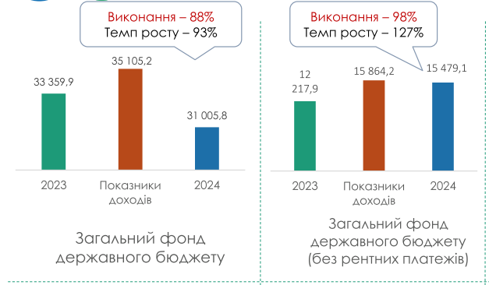
У 2024 році надходження платежів до загального фонду державного бюджету, без врахування рентних платежів за користування надрами, становили 15 479,1 млн грн, чим забезпечено приріст надходжень на 3 261,2 млн грн або на 27,0 відсотка.
Структуру податкових надходжень до державного бюджету наведено у діаграмі:

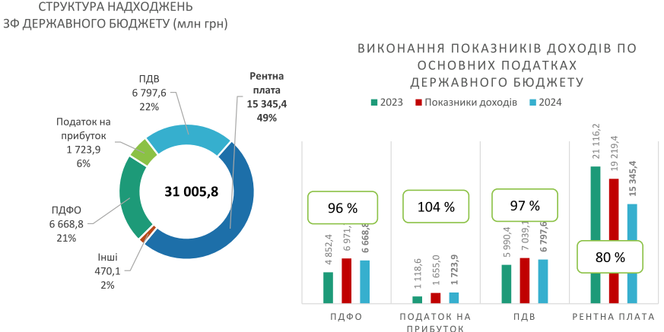

У структурі збору податків до загального фонду державного бюджету найбільша частка припадає на рентну плату за користування надрами – 49 відс., ПДВ – 22 відс., податок на доходи фізичних осіб – 21 відс., податок на прибуток підприємств – 6 відс. та інші платежі – 2 відсотка.
За підсумками 2024 року до місцевих бюджетів області зібрано податків та зборів, які контролюються ГУ ДПС, в сумі 18 362,8 млн гривень. Виконання доведених показників доходів місцевих бюджетів забезпечено на 105 відс., додаткові надходження становили 907,6 млн гривень.

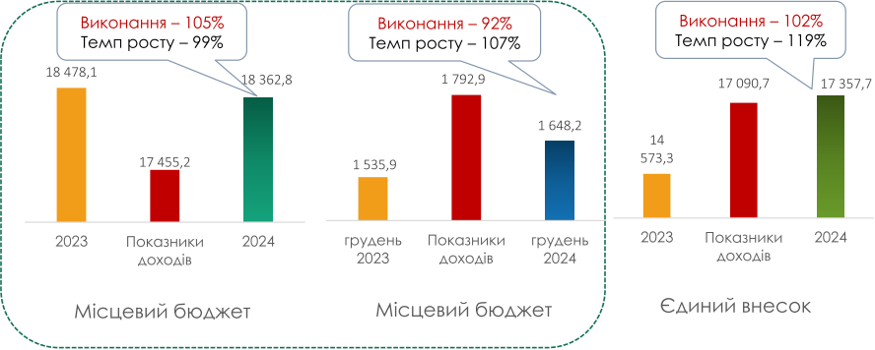

У 2024 році надходження сум єдиного внеску на загальнообов’язкове державне соціальне страхування (далі – єдиний внесок) становили 17 357,7 млн грн, що більше показника 2023 року на 2 784,4 млн грн або на 19,1 відсотка. Виконання доведених показників доходів по єдиному внеску забезпечено на 102 відс., додаткові надходження становили 267,0 млн гривень.
Структуру податкових надходжень до місцевого бюджету наведено у діаграмі:

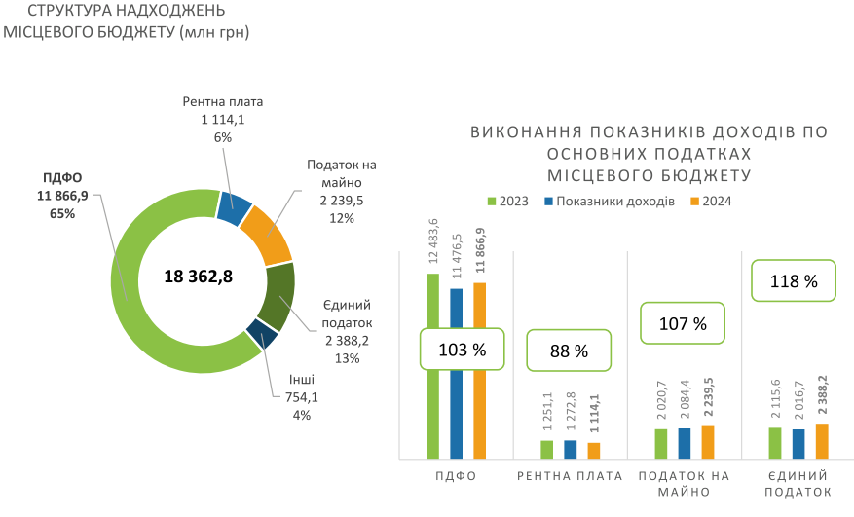
У структурі надходжень податків до місцевих бюджетів найбільша частка припадає на податок на доходи фізичних осіб – 65 відс., єдиний податок – 13 відс., податок на майно – 12 відс., рентну плату за користування надрами – 6 відс., інші – 4 відсотка.
За 2024 рік забезпечено надходження податку на прибуток підприємств до загального фонду державного бюджету на суму 1723,9 млн грн, встановлений показник доходів виконано на 104,2 відс., додаткові надходження становили 68,9 млн гривень.
Аналіз показників доходів державного бюджету по податку на прибуток підприємств наведено у діаграмі:
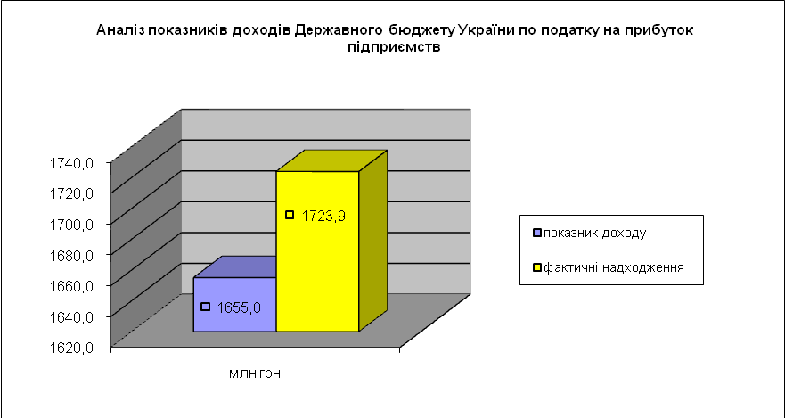

До державного бюджету у 2024 році надійшло 16,9 млн грн частини чистого прибутку (доходу) господарських організацій (державних унітарних підприємств), показник доходів виконаний на 136,9 відсотків. Додатково до бюджету надійшло 4,6 млн гривень.
До державного бюджету забезпечено сплату податку на додану вартість з вироблених в Україні товарів/послуг в сумі 6797,6 млн грн, що на 807,2 млн грн більше, ніж у 2023 році.

Забезпечено сплату податку на додану вартість з вироблених в Україні товарів/послуг в загальній сумі – 6797,6 млн грн

Станом на 01.01.2025 в ГУ ДПС перебувало на обліку 5186 платників єдиного податку третьої групи (юридичні особи), з яких за ставкою 3 відс. доходу – 501 платник, за ставкою 5 відс. доходу – 4685 платників.
У 2024 році суб’єктами господарювання (юридичними особами), які застосовують спрощену систему оподаткування, обліку та звітності третьої групи сплачено до місцевого бюджету 225,5 млн грн єдиного податку, показник доходів виконаний на 129,6 відсотка. Додатково до бюджету надійшло 51,4 млн гривень.
У Реєстрі платників єдиного податку четвертої групи (юридичні особи) Полтавської області станом на 01.01.2025 перебувало 1946 сільськогосподарських товаровиробників. Станом на 01.01.2025 до місцевого бюджету такими платниками сплачено 427,5 млн грн єдиного податку. Встановлений показник доходів виконано на 103,3 відсотка, додаткові надходження до бюджету становили 13,6 млн гривень.
Аналіз виконання показників доходів місцевого бюджету по єдиному податку (юридичні особи) у 2024 році наведено у діаграмі:

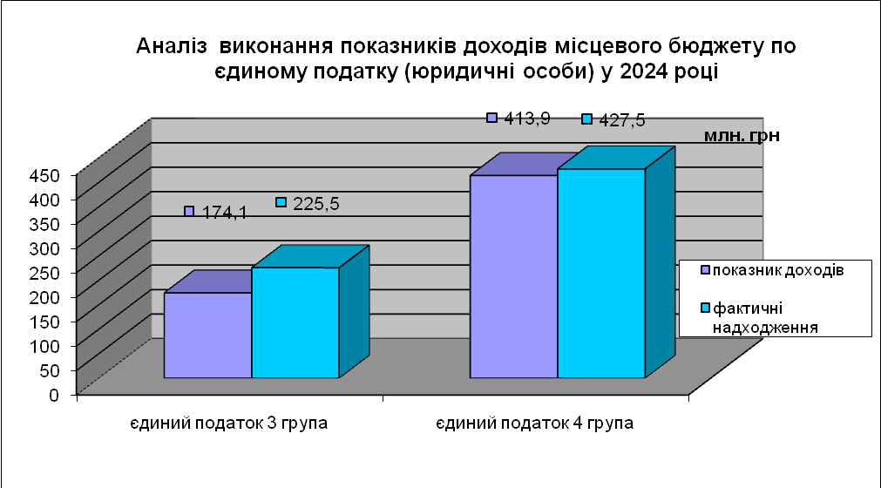

За 2024 рік, з метою виявлення можливих ризиків при формуванні податкового кредиту, забезпечено проведення постійного моніторингу фінансово-господарських операцій платників та постійного (в тому числі цілодобового у дні, на які припадають граничні терміни реєстрації) моніторингу поданих на реєстрацію податкових накладних/розрахунків коригування в Єдиному реєстрі податкових накладних. За результатами моніторингу направлено аналітичні матеріали для розгляду на засіданнях комісії ГУ ДПС з питань зупинення реєстрації податкових накладних/розрахунків коригування в Єдиному реєстрі податкових накладних (далі – Комісія ГУ ДПС) для прийняття відповідних рішень.
Забезпечено проведення аналізу фінансової та податкової звітності платників податків та інших документів (інформації, наявної в базах даних ДПС) та підготовлено аналітичні матеріали щодо господарської діяльності 1120 суб’єктів господарювання, для прийняття комісією ГУ ДПС рішень про врахування/неврахування Таблиць даних платника податку.
Забезпечено організацію роботи комісії ГУ ДПС щодо прийняття рішень про реєстрацію/відмову у реєстрації податкових накладних /розрахунків коригування в Єдиному реєстрі податкових накладних, за 2024 рік організовано 260 засідань Комісії ГУ ДПС, які оформлено протоколами.
За 2024 рік платниками податків області задекларовано суму бюджетного відшкодування ПДВ у розмірі 1 652,8 млн грн, що на 583,2 млн грн більше ніж у 2023 році. На розрахункові рахунки платників області відшкодовано суму ПДВ у розмірі 1 606,5 млн грн, що на 395,4 млн грн або на 32,6 відс. більше ніж у 2023 році.
Забезпечено виконання показників доходів державного бюджету у 2024 році по екологічному податку, рентній платі за спеціальне використання лісових ресурсів, рентній платі за спеціальне використання води, рентній платі за користування радіочастотним ресурсом України, рентній платі за користування надрами для видобування газового конденсату, рентній платі за користування надрами для видобування інших корисних копали загальнодержавного значення, рентній платі за користування надрами для видобування залізних руд.
Державний бюджет (загальний фонд):

Екологічний податок
148,5%
(факт 76,7 млн грн)
(показник доходу 51,7 млн грн)
Рентна плата за спеціальне використання лісових ресурсів
235,6%
(факт 4,4 млн грн)
(показник доходу 1,8 млн грн)

Рентна плата за спеціальне використання води
117,6%
(факт 21,3 млн грн)
(показник доходу 18,1 млн грн)
Рентна плата за користування радіочастотним ресурсом України
127,4%
(факт 2,1 млн грн)
(показник доходу 1,6 млн грн)
Рентна плата за користування надрами для видобування газового конденсату
116,5%
(факт 1921,3 млн грн)
(показник доходу 1649,5 млн грн)
Рентна плата за користування надрами для видобування залізних руд
116,7%
(факт 755,2 млн грн)
(показник доходу 647,2 млн грн)
Приріст+103,6 млн грн (12,3 %)

Крім того, забезпечено приріст надходжень до зведеного бюджету у 2024 році порівняно з 2023 роком таких податків і зборів: рентної плати за користування надрами для видобування нафти в сумі 103,6 млн грн, або на 12,3 відсотка, рентної плати за користування надрами для видобування газового конденсату в сумі 308,1 млн грн, або на 18,0 відсотка.
Аналіз надходжень рентної плати за користування надрами для видобування газового конденсату у 2023-2024 роках наведено у діаграмі:
Приріст+308,1 млн. грн. (18,0 %)
Також забезпечено приріст надходжень до зведеного бюджету у 2024 році порівняно з 2023 роком рентної плати за користування надрами для видобування залізної руди в сумі 430,9 млн грн, або на 71,1 відсотка, рентної плати за спеціальне використання води в сумі 1,2 млн грн, або на 2,5 відсотка.
Аналіз надходжень рентної плати за користування надрами для видобування залізних руд у 2023-2024 роках наведено у діаграмі:
Приріст +430,9 млн грн (71,1 %)

Відсоткове співвідношення надходжень рентної плати за користування надрами до зведеного бюджету за 2024 рік наведено нижче:

Надходження
рентної плати за користування надрами
за 2024 рік
(16459,5 млн грн)

75,0% (12339,3 млн грн) – рентна плата за користування надрами для видобування природного газу

12,3% ( 2022,4 млн грн) - рентна плата за користування надрами для видобування газового конденсату

4,6% ( 755,2 млн грн) - рентна плата за користування надрами для видобування залізних руд

5,8% ( 947,4 млн грн) - рентна плата за користування надрами для видобування нафти

2,4% (395,2 млн грн) – рентна плата за користування надрами для видобування інших корисних копалин загальнодержавного значення

В умовах запровадження воєнного стану та ведення бойових дій важливим напрямом роботи ГУ ДПС є проведення заходів, спрямованих на забезпечення надходжень до місцевих бюджетів Полтавської області місцевих податків і зборів з юридичних осіб.
У 2024 році забезпечено приріст надходжень до місцевих бюджетів порівняно з 2023 роком. Так, зокрема: з рентної плати за спеціальне використання води приріст надходжень проти 2023 року становив 0,5 млн грн, рентної плати за спеціальне використання лісових ресурсів – 4,2 млн грн., з податку на нерухоме майно, відмінне від земельної ділянки, сплаченого юридичними особами – 12,4 млн грн, з транспортного податку з юридичних осіб – 0,4 млн грн, з плати за землю з юридичних осіб – 163,8 млн гривень.
Аналіз надходжень з плати за землю та податку на нерухоме майно суб’єктами господарювання – юридичними особами до місцевого бюджету у 2023 – 2024 роках відображено у діаграмі:

У 2024 році до місцевого бюджету Полтавщини від юридичних осіб забезпечено надходження податку на майно в сумі 1 824,5 млн грн, що на 176,5 млн грн, або на 10,7 відс. перевищує надходження 2023 року.
Структуру надходжень податку на майно з юридичних осіб у 2024 році відображено у діаграмі:

Протягом 2024 року:
підготовлено документи по 433 суб’єктах господарювання, яким анульовано реєстрацію платника ПДВ на виконання вимог статті 184 Податкового кодексу України (особа, зареєстрована як платник ПДВ, протягом 12 послідовних податкових місяців не подає контролюючому органу декларації з ПДВ та/або подає таку декларацію, яка свідчить про відсутність постачання/придбання товарів/послуг);
проведено 85835 камеральних перевірок звітних, нових звітних декларацій з ПДВ та уточнюючих розрахунків до них;
за результатами проведеної контрольно-перевірочної роботи з ПДВ складено 3959 податкових повідомлень рішень (статус – вручений, діючий, сплачений), відповідно до яких донараховано 129587,2 тис. грн;
проведено 46643 камеральних перевірок декларацій з податку на прибуток підприємств, звітів про використання доходів (прибутків) неприбуткової організації, податкових декларацій платника єдиного податку третьої групи, четвертої групи, розрахунків частини чистого прибутку, відомостей про наявність земельних ділянок, розрахунків частки сільськогосподарського товаровиробництва. За результатами проведених камеральних перевірок за несвоєчасну сплату узгоджених податкових зобов'язань та несвоєчасне подання звітності по податку на прибуток, єдиному податку з юридичних осіб та чистині чистого прибутку (доходу) складено 2966 актів та винесено податкових повідомлень-рішень на загальну суму 24 769,4 тис. грн.;
проведено 38396 камеральних перевірок податкової звітності з рентної плати, екологічного податку, місцевих податків та зборів з юридичних осіб;
розглянуто 36 заяв платників відповідно до наказу Міністерства фінансів України від 29.07.2022 № 225 «Про затвердження Порядку підтвердження можливості чи неможливості виконання платником податків обов’язків, визначених у підпункті 69.1 пункту 69 підрозділу 10 розділу ХХ «Перехідні положення» Податкового кодексу України та переліків документів на підтвердження»;
здійснювалася роз’яснювальна робота за телефоном «Гаряча лінія» в кількості понад 1720 телефонних дзвінків підприємств, які перебувають на обліку в Головному управлінні ДПС у Полтавській області та Головному управлінні ДПС у Херсонській області Автономній Республіці Крим та м. Севастополі.
Однією із важливих складових наповнення бюджету є напрям по залученню до декларування доходів громадян. За результатами кампанії декларування громадянами доходів, отриманих у 2023 році, протягом 2024 року 12741 громадянин області задекларував отримані доходи. До зведеного бюджету області сплачено податкових зобов’язань з податку на доходи фізичних осіб у сумі 81,8 млн грн та військового збору у сумі 12,8 млн гривень.
Одним із напрямів роботи ГУ ДПС є боротьба з «тіньовою» зайнятістю та виплатою заробітної плати без оподаткування. Тому, для збільшення надходжень податку на доходи фізичних осіб, проводилась індивідуально- роз’яснювальна робота з керівниками підприємств, які виплачують заробітну плату найманим працівникам у розмірі нижчому за законодавчо встановлений рівень, та з’ясовувались причини виплати низької заробітної плати. Протягом січня – грудня 2024 року за результатами проведеної роботи, підвищили розмір виплати заробітної плати 342 підприємства області, що забезпечило додаткові надходження податку на доходи фізичних осіб у розмірі 1 млн грн та єдиного внеску – 1,2 млн гривень. Вказана робота проводилась і з фізичними особами – підприємцями, за результатами якої 368 фізичних осіб - підприємців підвищили розмір виплати заробітної плати. Від даної категорії платників до бюджету додатково надійшло 0,4 млн грн податку на доходи фізичних осіб та 0,5 млн грн єдиного внеску.
Крім того, за результатами проведеної роз’яснювальної роботи із платниками податків, додатково оформлено трудові відносини з 320 працівниками, що забезпечило додаткові надходження до бюджету податку на доходи фізичних осіб в сумі 2,3 млн грн, єдиного внеску – 2,8 млн грн та військового збору в сумі 0,2 млн гривень.
Протягом 2024 року сформовано 29677 податкових повідомлень-рішень з мінімального податкового зобов’язання (далі – МПЗ). Після проведених звірок щодо правильності нарахування МПЗ згідно даних Державного земельного кадастру України з’ясовано, що підлягали нарахуванню податкові зобов’язання з МПЗ по 29040 платниках. Станом на 01.01.2025 забезпечено внесення інформації до інформаційно-комунікаційної системи (далі –ІКС) «Податковий блок» щодо вручення платникам податкових повідомлень-рішень з МПЗ по 20969 фізичних особах на загальну суму 98,9 млн гривень. Протягом 2024 року, з урахуванням проведених звірок за попередні періоди, загальна сума надходжень з МПЗ до бюджету становить 112,5 млн гривень.
З метою забезпечення належного рівня адміністрування податків, здійснення контролю за достовірністю, повнотою нарахування та сплати податків суб’єктами підприємницької діяльності – фізичними особами від провадження господарської діяльності (на спрощеній та загальних системах оподаткування), у 2024 році проведена робота щодо відпрацювання фізичних осіб – підприємців, у яких наявні розбіжності між задекларованими доходами згідно з поданою звітністю за 2023 рік та виплаченими доходами відповідно до податкового розрахунку ф. 4ДФ за ознакою «157». За результатами відпрацювання фізичних осіб – підприємців даної категорії до бюджету додатково сплачено 15,9 млн грн єдиного податку з фізичних осіб та 0,8 млн грн податку на доходи з фізичних осіб.
За результатами звірок інформації стосовно фізичних осіб – платників плати за землю з даними Державного земельного кадастру додатково залучено до оподаткування 3683 фізичних осіб, що збільшило нарахування плати за землю на суму 5,9 млн гривень.
Станом на 01.01.2025 року по області рахується податковий борг в сумі 7 575,8 млн гривень. Динаміку податкового боргу наведено в діаграмі:
За підсумками 2024 року надходження коштів в рахунок погашення податкового боргу до державного бюджету становили 298,4 млн грн, чим забезпечено виконання доведеного показника на 210,0 відсотка.
млн.грн.
Динаміка податкового боргу по ГУ ДПС у Полтавській області
за 2024 рік
У 2024 році здійснювався контроль за своєчасністю виконання платниками податків договорів про розстрочення. Надходження коштів до зведеного бюджету від сплати розстроченого податкового боргу, наданого відповідно до Закону України від 14 травня 1992 року № 2343-ХІІ «Про відновлення платоспроможності боржника або визнання його банкрутом», становили 5,7 тис. гривень.
Станом на 01.01.2025 заборгованість зі сплати єдиного внеску за даними інформаційних систем ДПС України становила 221,9 млн грн, у тому числі 136,1 млн грн по фізичних особах – підприємцях та 85,7 млн грн – по юридичних особах. Борг банкрутів становив 22,3 млн грн або 10,0 відс. загального боргу. За 2024 рік відбулося скорочення заборгованості на 26,8 млн гривень.
ГУ ДПС проводились заходи, спрямовані на скорочення заборгованості з єдиного внеску, а саме: формування вимог про сплату боргу, які вручались платникам для узгодження, з подальшим направленням до відділів державної виконавчої служби; проведення співбесід з боржниками. Налагоджено тісну співпрацю з органами державної виконавчої служби Північно-Східного міжрегіонального управління Міністерства юстиції України (м. Суми) та Головним управлінням Пенсійного фонду України в частині проведення спільних виробничих нарад з обговорення проблемних питань та розробкою спільної стратегії дій щодо погашення заборгованості з єдиного внеску. Зокрема, за 2024 рік до державної виконавчої служби направлено 2283 вимоги по погашенню заборгованості з єдиного внеску на загальну суму 29,5 млн гривень. Надходження від державної виконавчої служби в рахунок її погашення становить 25,3 млн гривень.
Доведене прогнозне завдання по надходженню коштів від реалізації безхазяйного майна до державного бюджету за 2024 рік виконано на 202,3 відс. (при завданні в сумі 261,0 тис. грн, забезпечено надходження в сумі 527,9 тис гривень).
За січень - грудень 2024 року належним чином забезпечено ведення обліку платежів, проводився щоденний контроль за своєчасним відпрацюванням реєстру «Нерознесені платежі» та за своєчасним відпрацюванням сум, які знаходяться в ІКП зі спеціальним кодом «Нез’ясовані платежі».
Щоденно, після формування файлу зведених показників на центральному рівні, проводилась звірка надходжень податкових платежів з даними звіту про виконання бюджетів за доходами Державної казначейської служби України та формування протоколів розбіжностей для отримання пояснень та виправлення помилкових записів.
На виконання вимог підпункту 7 пункту 2 розділу ІІІ наказу Міністерства фінансів України «Про затвердження Порядку ведення податковими органами оперативного обліку податків, зборів, платежів та єдиного внеску на загальнообов’язкове державне соціальне страхування» від 12.01.2021 № 5 (зі змінами) здійснювалось списання помилково та/або надміру сплачених сум платежів, які обліковуються в ІКП більше 1095 днів без руху по 40657 платниках в сумі 30241,7 тис. гривень.
Станом на 01.01.2025 по заявах платників списано помилково та/або надміру сплачених сум платежів в розмірі 4052,4 тис. гривень.
Проводився щомісячний контроль за своєчасним та правильним поверненням платникам надміру та/або помилково сплачених коштів. Станом на 01.01.2025 сформовано 5351 висновок на повернення платникам податків помилково та/або надміру сплачених сум грошових зобов’язань та пені на суму 87320,2 тис. гривень.
Протягом 2024 року сформовано 218 щомісячних звітів: «Про суми фактичних надходжень податків і зборів, платежів до бюджетів», «Про суми податкового боргу», «Про надміру сплачені суми податків, зборів (обов’язкових платежів) та суми платежів, які сплачені та будуть нараховані в наступному звітному періоді», 12 щоквартальних звітів «Про податкові пільги, що є втратами доходів бюджету» та «Про інші податкові пільги». Сформовано 3302 щоденних інформацій «Про надходження платежів до державного та місцевого бюджетів», та «Про надходження єдиного внеску на загальнообов‘язкове державне соціальне страхування».
Станом на 01.01.2025 серед платників податків, які перебувають на обліку в ГУ ДПС, 14 платників використовують Єдиний рахунок.

Розділ 2. Проведення роботи з питань дотримання вимог податкового законодавства, законодавства щодо адміністрування єдиного внеску та законодавства з інших питань, контроль за дотриманням якого покладено на ДПС

Підрозділами податкового аудиту за січень-грудень 2024 року здійснено всього 2 373 документальних перевірок, що в порівнянні з 2023 роком на 280 перевірок більше, в т.ч.: 135 планових, 360 позапланових та 1878 фактичних, що в свою чергу на 110 планових, 239 фактичних перевірок більше ніж за аналогічний період 2023 року. Також за звітний період проведено 7 зустрічних звірок.
Діаграму щодо кількості проведених перевірок наведено нижче:
За результатами перевірок, проведених у 2024 році, до державного бюджету донараховано 751,7 млн грн податкових зобов’язань.
Із донарахованих за актами перевірок сум до державного бюджету надійшло 307,4 млн гривень.
За результатами перевірок до державного бюджету донараховано узгоджених податкових зобов’язань – 580,3 млн гривень.
Підрозділом оподаткування фізичних осіб проведено 111 документальних позапланових перевірок фізичних осіб-підприємців, за результатами яких донараховано 22,2 млн гривень, 24 документальних планових виїзних перевірки фізичних осіб – платників податків за результатами яких донараховано 70,6 млн гривень, 6 позапланових перевірок суб’єктів господарювання – юридичних осіб, за результатами яких донараховано 2,8 млн гривень.
Для прискорення процедури припинення фізичних осіб та на виконання наказу ДПС України від 15.09.2020 № 499 «Про затвердження Методичних рекомендацій щодо організації роботи комісій з розгляду питань доцільності/недоцільності проведення перевірок фізичних осіб у зв’язку з припиненням платників та форми висновку доперевірочного аналізу щодо недоцільності проведення перевірки» Комісією ГУ ДПС з розгляду питань доцільності/недоцільності проведення перевірок фізичних осіб у зв’язку з припиненням платників у 2024 році розглянуто 3726 складених висновків.

Скасування в адміністративному порядку податкових
повідомлень-рішень
У 2024 році ДПС України в адміністративному порядку розглянуто матеріалів по 72 перевірках на суму 121,2 млн грн (без врахування від’ємного значення об’єкта оподаткування, яке становило 125,3 млн гривень).
Із них:
на користь платника – матеріали по 18 суб’єктах господарювання на суму 5,0 млн грн (без врахування від’ємного значення об’єкта оподаткування, яке становило 16,3 млн грн);
на користь ДПС – матеріали по 54 суб’єктах господарювання на суму 116,2 млн грн (без врахування від’ємного значення об’єкта оподаткування, яке становить 108,9 млн гривень).
Інформацію щодо скасування сум, донарахованих за актами перевірок, наведено у діаграмі:

Контроль за готівковими операціями
Протягом 2024 року проведено 1878 фактичних перевірок, за результатами яких застосовано 43,3 млн грн штрафних (фінансових) санкцій.
Із загальної кількості проведених фактичних перевірок в 2024 році проведено 1534 фактичні перевірки суб'єктів господарювання, які здійснюють реалізацію алкогольних напоїв та тютюнових виробів, за результатами яких застосовано 11,8 млн грн штрафних (фінансових) санкцій, що в розрахунку на 1 перевірку становить 7,7 тис. гривень. З метою контролю за суб'єктами господарювання, які здійснюють реалізацію пального через мережу АЗС, проведено 65 фактичних перевірок, за результатами яких застосовано штрафних (фінансових) санкцій на загальну суму 20,9 млн грн, в розрахунку на 1 таку перевірку застосовано 321,2 тис. гривень.
Перевірки з питань відшкодування ПДВ
Упродовж 2024 року проведено 86 документальних позапланових виїзних та невиїзних перевірок суб’єктів господарювання щодо визначення достовірності нарахування бюджетного відшкодування ПДВ на суму 467,2 млн гривень.
За результатами проведених перевірок зменшено заявлену суму бюджетного відшкодування ПДВ в розмірі 75,5 млн грн. та зменшено суму від’ємного значення, що зараховується до складу податкового кредиту у розмірі 53,2 млн гривень.
Відпрацювання податкових ризиків з ПДВ
У 2024 році відпрацьовано 102 доведених «вигодонабувачів» на суму 183,6 млн гривень.
Зокрема, проведено контрольно-перевірочні заходи по 72 платниках на суму 172,5 млн грн, за результатами яких: донараховано основного платежу по ПДВ на суму 38,7 млн грн; донараховано основного платежу з податку на прибуток на суму 4,8 млн грн; зменшено залишок від’ємного значення на 1,2 млн грн; підтверджено податковий кредит – 127,8 млн гривень.
Не підтверджено категорію ризиковості «вигодонабувач» і складено 27 узагальнюючих податкових інформацій про підтвердження реальності операцій на суму 9,8 млн гривень. Самостійно скориговано схемний податковий кредит 3 суб’єктами господарювання на суму 1,3 млн гривень.
Результати відпрацювання ймовірних «вигодонабувачів» наведено у діаграмі:
Контроль за фінансовими операціями
Протягом 2024 року здійснено 202 перевірки учасників зовнішньоекономічної діяльності (далі – ЗЕД) із яких 64 планові та 138 позапланових), всього встановлено 41 порушення.
Донараховано пені, штрафних санкцій за порушення строків розрахунків у сфері ЗЕД на загальну суму 42,0 млн гривень. До бюджету з врахуванням заборгованості минулих років,стягнуто 70,6 млн гривень.
У 2024 році отримано 558 повідомлень уповноважених банків про виявлені факти ненадходження в установлені НБУ граничні строки розрахунків, або строків, визначених у висновках, грошових коштів чи товарів по зовнішньоекономічних операціях. Охоплено контрольно-перевірочними заходами (опрацьовані повідомлення) 456 повідомлень.
Станом на 01.01.2025 рахується 102 невідпрацьованих повідомлення по 58 суб’єктах ЗЕД. На адресу всіх платників направлено запити про надання пояснень та документального підтвердження по зовнішньоекономічних операціях.
Крім того, в 2024 році проведено 1 планову перевірку небанківської фінансової установи з питань дотримання вимог податкового, валютного та іншого законодавства, за результатами якої донараховано 2,2 млн гривень.
Трансфертне ціноутворення

Платниками податків подано 37 звітів про контрольовані операції (далі – КО) за 2023 рік на загальну суму 3,3 млрд гривень.
Самостійне коригування податкових зобов’язань здійснено 2 платниками на суму 6,9 млн гривень.
Проведено аналіз звітів про КО із врахуванням індикаторів ризиків трансфертного ціноутворення й показників результатів фінансово-господарської діяльності платників податків. Здійснено відпрацювання КО за 2015 рік на суму 6918,4 млн гривень.
За результатами аналізу поданих звітів про КО, по яких встановлено ризики невідповідності КО принципу «витягнутої руки», направлено запити на документацію з трансфертного ціноутворення по 5 звітах на суму 2232,9 млн гривень.
Проведено 11 документальних позапланових перевірок та донараховано 8,5 млн грн в т.ч.:
1 перевірку з питань дотримання платниками податків принципу «витягнутої руки» під час здійснення КО, донараховано за результатами перевірки 6,1 млн грн;
5 перевірок з питань несвоєчасного подання звіту про КО, донараховано за результатами перевірок 1,1 млн грн;
2 перевірки з питань декларування не в повному обсязі суми КО, донараховано за результатами перевірок 0,3 млн грн;
1 перевірку з питань несвоєчасного подання документації з трансфертного ціноутворення, донараховано за результатами перевірки 0,3 тис. грн;
2 перевірки з питань неподання звіту про КО за результатами отриманих відповідей від іноземних компетентних органів, донараховано за результатами перевірок 1,0 млн гривень.
На адміністративному та судовому оскарженні знаходяться матеріали перевірок минулих років та поточного року на суму 13,1 млн гривень.
Крім того, розпочато 2 перевірки з питань дотримання платниками податків принципу «витягнутої руки» під час здійснення КО.
Проведено 16 перевірок з питань оподаткування доходів нерезидентів походженням з України. За результатами перевірок та доперевірочної роботи додатково нараховано та сплачено до бюджету 2,0 млн гривень.
Проведено аналіз на предмет повноти оподаткування платниками «конструктивних дивідендів», вжито до перевірочних заходів. За результатами аналізу наданих 5 платниками документів встановлено правомірність застосованих ставок оподаткування до обсягів коригування вартості товарів, що прирівнюється до виплати доходів нерезидентам в сумі 3,3 млн гривень.
Відділом запобігання фінансовим операціям, пов’язаним з легалізацією доходів, одержаних злочинним шляхом виявлено, погоджено та направлено до ДПС України 36 повідомлень про фінансові операції, які можуть бути пов’язані з легалізацією (відмиванням) доходів, одержаних злочинним шляхом, або фінансуванням тероризму.
За результатами проведеного аналізу суб’єктів господарювання на предмет відповідності вимогам законодавства у сфері запобігання та протидії легалізації (відмиванню) доходів, одержаних злочинним шляхом, складено 19 висновків аналітичних досліджень з ознаками кримінальних правопорушень на загальну суму 364,1 млн грн, за наступними статтями:
за статтею 209 Кримінального кодексу України на загальну суму встановлених збитків – 285,9 млн грн (виявлено в дев’ятнадцяти матеріалах аналітичних досліджень);
за предикатними злочинами на загальну суму встановлених збитків – 78,2 млн грн (виявлено у вісімнадцяти матеріалах аналітичних досліджень).
Приєднано 12 матеріалів з ознаками кримінальних правопорушень до кримінального провадження.
Обліковано 1 кримінальне правопорушення за матеріалами відділу запобігання фінансовим операціям, пов’язаним з легалізацією доходів, одержаних злочинним шляхом.

Розділ 3. Організація роботи щодо контролю за виробництвом та обігом спирту, алкогольних напоїв, тютюнових виробів, рідин, що використовуються в електронних сигаретах, пального
У 2024 році роботу управління контролю за підакцизними товарами спрямовано на підвищення ефективності контролю за виробництвом і обігом спирту, алкогольних напоїв, тютюнових виробів, пального, протидії незаконному обігу цієї продукції та зокрема забезпечення надходження коштів до державного та до місцевих бюджетів згідно закріплених платежів.
За її результатами до державного бюджету надійшло 27,6 млн грн акцизного податку, що становить 114,6 відсотка показника доходів.
Виконання показника доходу акцизного податку до Державного бюджету за 2023-2024 роки наведено у діаграмі:

До місцевих бюджетів протягом 2024 року надійшло акцизного податку з роздрібної торгівлі підакцизними товарами в сумі 295,9 млн грн, або 105,6 відсотка показника доходів.
Надходження акцизного податку з роздрібної торгівлі алкогольними напоями у 2024 році зросли в порівнянні з 2023 роком на 50,1 млн грн, або на 20,4 відсотка.
Виконання показників доходу акцизного податку до Місцевого бюджету за 2023-2024 роки наведено у діаграмі:

Зі сплати за ліцензії на право виробництва, оптової та роздрібної торгівлі алкогольними напоями і тютюновими виробами до місцевих бюджетів надійшло 39,0 млн грн, що становить 135,4 відсотка показника доходів, зі сплати за ліцензії на право виробництва, оптової, роздрібної торгівлі пальним та його зберігання фактичні надходження становили 4,9 млн грн, або 163,9 відсотка.
Виконання показників доходу із сплати за ліцензії за 2023-2024 роки наведено у діаграмі:

Для виробництва підакцизної продукції підприємствам - виробникам та імпортерам протягом 2024 року видано 305,9 млн шт. марок акцизного податку, в тому числі на тютюнові вироби вітчизняного виробництва – 305,8 млн шт., на алкогольні напої вітчизняного та імпортного виробництва – 0,1 млн шт. марок.
З метою контролю за дотриманням суб’єктами господарювання норм і вимог законодавства при здійсненні роздрібної торгівлі алкогольною та тютюновою продукцією у 2024 році здійснено 307 фактичних перевірок, виявлено 526 порушень вимог чинного законодавства. Згідно матеріалів перевірок застосовано штрафні (фінансові) санкції на суму 12,3 млн гривень.
Для забезпечення контролю за дотриманням суб’єктами господарювання норм та вимог законодавства у сфері зберігання та обігу пального у 2024 році здійснено 102 фактичних перевірки, за результатами яких виявлено 25 порушень на суму штрафних (фінансових) санкцій 1,0 млн гривень.
Відповідно до норм та вимог Податкового кодексу України від 02.12.2010 № 2755-VI (зі змінами та доповненнями) (далі – Податковий кодекс України) забезпечено виконання визначених завдань і функцій представників контролюючого органу на 4 акцизних складах та 2 податкових постах, щодо контролю за дотриманням установленого порядку виробництва, зберігання, відпуску спирту, горілки і лікеро-горілчаних виробів та цільовим використанням спирту.
Станом на 31.12.2024 року на території Полтавської області налічується 9841 ліцензія.
Інформація в розрізі видів діючих ліцензій зображена в діаграмах:
Розділ 4. Забезпечення взаємодії з органами державної влади та місцевого самоврядування, організація міжвідомчої взаємодії із суб’єктами інформаційних відносин. Забезпечення міжнародного співробітництва у податковій сфері
Протягом 2024 року здійснювалась підготовка інформаційно-аналітичних матеріалів (фактичні та очікувані надходження, виконання показників доходів та завдань затверджених радами, надходження по єдиному внеску, інформація щодо легалізації найманих працівників) для керівництва ГУ ДПС у нарадах з Полтавською обласною військовою адміністрацією (забезпечено підготовку 30 інформаційних матеріалів). Крім того, готувались відповідні інформаційно-аналітичні матеріали до сесії обласної ради та інших міжвідомчих робочих груп, виробничих на селекторних нарад щодо надходження платежів до бюджетів усіх рівнів.
Впродовж 2024 року здійснювалась взаємодія з Департаментом фінансів Полтавської обласної військової адміністрації щодо формування очікуваних надходжень до місцевих бюджетів у 2024 році та планування прогнозних показників на 2025 – 2027 роки (направлено 5 листів).
Також, щомісячно до Департаменту фінансів Полтавської обласної військової адміністрації було направлено 12 листів щодо проведених заходів по наповненню місцевих бюджетів.
Щомісячно, по мірі отримання від Департаменту фінансів Полтавської обласної військової адміністрації, було опрацьовано та направлено до структурних підрозділів інформацію щодо розпису доходів місцевих бюджетів, затверджених місцевими органами влади.
Поряд з цим, здійснювався прогноз надходжень податків до бюджетів територіальних громад області на 2025 – 2027 роки з урахуванням нормативів Бюджетного кодексу України.
З метою забезпечення повноти обліку платників екологічного податку, рентної плати, плати за землю та забезпечення надходжень зазначених платежів до бюджетів усіх рівнів, з органами місцевого самоврядування налагоджена тісна співпраця та взаємодія.
Так, Департаментом екології та природних ресурсів Полтавської обласної військової адміністрації на виконання пункту 250.3 статті 250 Податкового кодексу України надавалися переліки суб’єктів господарювання, яким в установленому порядку видані дозволи на викиди забруднюючих речовин в атмосферне повітря стаціонарними джерелами для подальшого їх відпрацювання та залучення платників до оподаткування.
З метою реалізації вимог пункту 286.1 статті 286 та пункту 288.1 статті 288 Податкового кодексу України проводився систематичний обмін інформацією з органами виконавчої влади та місцевого самоврядування по платниках, які на території області мають у власності та користуванні земельні ділянки.
На виконання пункту 258.2. статті 258 Податкового кодексу України з метою залучення до оподаткування платників рентної плати за користування надрами та спеціальне використання води проводиться відпрацювання переліків платників, які в установленому законодавством порядку отримано дозволи на користування надрами для видобування корисних копалин та спеціальне водокористування на території Полтавської області.
Протягом звітного періоду підготовлено та направлено для розміщення на офіційному сайті Полтавської обласної ради 1419 матеріалів.
Проведено 359 спільних заходів з представниками органів державної влади та місцевого самоврядування для платників з актуальних питань податкового законодавства та діяльності ГУ ДПС.
Протягом звітного року на постійній основі проводилась робота з керівниками підприємств, установ, організацій незалежно від форм власності спрямована на погашення заборгованості з виплати заробітної плати та підвищення рівня виплати заробітної плати, а також сплати належних сум податку на доходи фізичних осіб та єдиного внеску.

Розділ 5. Впровадження електронних сервісів для суб’єктів господарювання
Протягом 2024 року проводилася робота щодо впровадження нових і вдосконалення наявних електронних сервісів обслуговування платників та надавалися консультації.
У разі наявності проблемних питань, які виникали у платників податків при використанні ними електронних сервісів, відповідна інформація направлялася до ДПС України для оперативного вирішення (направлено 9 листів).
З метою забезпечення надання ґрунтовних консультацій та допомоги платникам податків по роботі зі Спеціалізованим клієнтським програмним забезпеченням для формування та подання звітності до «Єдиного вікна подання електронної звітності» управлінням електронних сервісів регулярно доводились до державних податкових інспекцій (далі – ДПІ) листи з інформацією щодо оновлення програмного забезпечення, нових форм податкової і фінансової звітності, та порядку їх заповнення (направлено 19 листів).
Організація роботи щодо реєстрації, перереєстрації, анулювання реєстрації платників ПДВ, включення/виключення їх до/з Реєстру платників ПДВ
Станом на 01.01.2025 року в ГУ ДПС обліковується 8138 платників ПДВ, із них: 6917 юридичних осіб та 1241 фізичних осіб – підприємців В Реєстрі платників ПДВ протягом 2024 року зареєстровано 627 юридичних осіб та 300 фізичних осіб – підприємців. За звітний період анульовано реєстрацію в якості платника ПДВ 517 юридичним особам та 222 фізичним особам – підприємцям відповідно.
Дані реєстру платників ПДВ відображено в діаграмах:

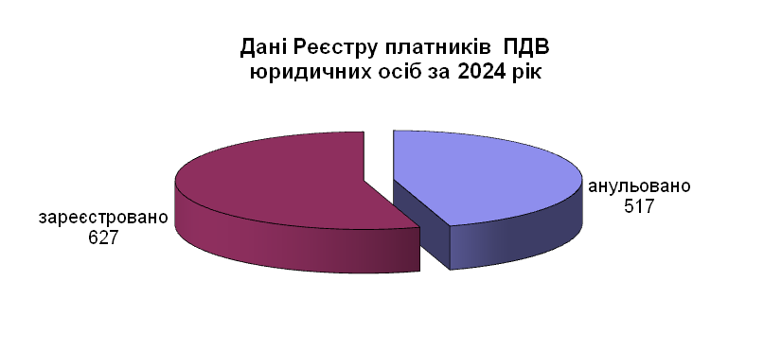

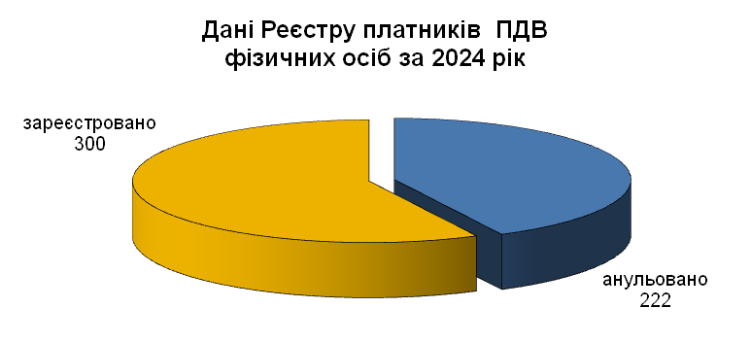
Повнота та достовірність облікових даних платників податків постійно контролюється ГУ ДПС. Для здійснення аналізу стану організації роботи в ДПІ ГУ ДПС щоденно проводиться моніторинг облікових баз даних платників податків та моніторинг даних Реєстру платників ПДВ.

Забезпечення контролю за наповненням єдиної бази даних фізичних осіб, зареєстрованих у Державному реєстрі фізичних осіб – платників податків
Для наповнення єдиної бази даних Державного реєстру фізичних осіб - платників податків технічними та програмними засобами забезпечено: обробку, накопичення та актуалізацію даних фізичних осіб, які зверталися для реєстрації в Державному реєстрі, контроль за повнотою внесення записів до ДРФО, цілісність та конфіденційність інформації.
Станом на 01.01.2025 у Державному реєстрі фізичних осіб - платників податків зареєстровано 18945 фізичних осіб, з них – 163 іноземних громадянина. Опрацьовано 51600 заяв про внесення змін до Державного реєстру фізичних осіб - платників податків. Видано 69463 картки платника податків. На запити фізичних осіб надано 26753 відомості з Державного реєстру фізичних осіб - платників податків про джерела/суми виплачених доходів та утриманих податків. Кількість фізичних осіб, які зареєстровані в Державному реєстрі фізичних осіб - платників податків, станом на 01.01.2025, становить – 1 350 654, кількість фізичних осіб, які зареєстровані в Окремому реєстрі – 3085.
Протягом 2024 року здійснювався контроль за повнотою, достовірністю та актуальністю реєстраційних та облікових даних реєстрів.
Щомісяця формувались та передавались підрозділам ГУ ДПС реєстри платників ПДВ та страхувальників в розрізі платників та ДПІ.
Для здійснення дієвого контролю за повнотою та актуальністю Реєстру страхувальників на адресу ДПС України направлено листи «Про зміну облікових даних у реєстрі страхувальників» (направлено 9 листів).
Протягом 2024 року організовано роботу щодо приймання звітності на паперових носіях, засобами комунікаційного зв’язку та імпортування показників звітності з електронного носія. Так, завдяки належній роз’яснювальній роботі працівників ГУ ДПС щодо переваг електронних сервісів, станом на 01.01.2025 платниками податків подано 560460 податкових декларацій, з яких 558153 – засобами комунікаційного зв’язку, або 99,6 відс. (з них 284831 (або 99,6 відс.) юридичними особами та 273322 (або 99,5 відс.) фізичними особами). За аналогічний період 2023 року цей показник становив 99,0 відсотка.
Платниками податків, які перебувають на обліку в Головному управлінні ДПС у Херсонській області, АР Крим та м. Севастополь, протягом 2024 року подано 113264 податкових декларацій, з яких 112215 – засобами комунікаційного зв’язку, або 99,1 відс.. (з них 59046 (або 98,9 відс.) юридичними особами та 53169 (або 99,2 відс.) фізичними особами). За аналогічний період 2023 року цей показник становив 99,2 відс. (або 123962 декларацій із загальної кількості 124927 подано засобами комунікаційного зв’язку).
Станом на 01.01.2025 на обліку в ГУ ДПС перебуває 107889 платників податків, із них – 40 989 юридичних осіб та 66 900 фізичних осіб - підприємців, що на 323 платника податків більше, ніж станом на 01.01.2024.
За 2024 рік взято на облік 12 237 платників податків, із них: 974 юридичних осіб та 11263 фізичних осіб-підприємців. Припинено 9303 платника податків, із них: 1048 юридичних осіб та 8255 фізичних осіб-підприємців.
Дані єдиного банку платників податків наведено у діаграмах:

Забезпечення належної організації роботи центрів обслуговування платників (далі – ЦОП), надання адміністративних послуг та інших сервісів платникам податків
На сьогодні обслуговування платників податків Полтавщини здійснюється у ЦОП, які функціонують при Полтавській, Кременчуцькій, Лубенській, Миргородській ДПІ та 15 точках доступу для платників податків. Також, отримати певний спектр адміністративних послуг можна, звернувшись безпосередньо до ГУ ДПС за адресою: м. Полтава, вул. Європейська, 4.
Протягом 2024 року до ЦОП звернулося 115825 громадян (у т.ч. 21850 – електронному вигляді, 93975 – через ЦОП), з проханням отримати адміністративні послуги. За результатами розгляду таких звернень надано 109459 (або 94,5 відс.) адміністративних послуг, а у 6366 (або 5,5 відс.) випадках було відмовлено платникам в отриманні адміністративної послуги у зв’язку з пред’явленням недостовірної/неточної інформації, наданням неповного пакету документів та відсутністю у такого платника права на отримання адміністративної послуги.

За 2024 рік сформовано 17074 сертифікати відкритих ключів. Всього електронних довірчих послуг надано 5065 юридичним особам та 3306 фізичним особам. Подали заяви на зміну статусу сертифіката відкритого ключа 1399 заявників.
Крім того, протягом 2024 року платникам податків надавалась допомога щодо використання програмного рішення для програмних реєстраторів розрахункових операцій (далі – ПРРО), зокрема:
надані консультації щодо реєстрації ПРРО платникам податків у телефонному режимі та практичну допомогу в формуванні КЕП для ПРРО, поданні необхідних повідомлень та заяв, у виправленні помилок при застосуванні ПРРО;
організовано роботу в ЦОП;
записано та розміщено на каналі «You Tube» та сторінках ГУ ДПС у соцмережах відеоролики «Про сертифікати електронних підписів, що використовуються ПРРО», «Хто і коли зобов’язаний подавати повідомлення про об’єкти оподаткування за ф. № 20-ОПП»;
щовівторка й щочетверга проводились «гарячі лінії».

Розділ 6. Організація роботи з платниками податків, громадськістю та засобами масової інформації
Протягом 2024 здійснено інформаційне супроводження субсайту ГУ ДПС вебпорталу ДПС України, розміщення інформації, що відноситься до компетенції ДПС у медіа, у соціальній мережі Facebook та на YouTube каналі, зокрема забезпечено:
наповнення та адміністрування субсайту ГУ ДПС вебпорталу ДПС – загальна кількість опублікованих матеріалів становила 5149;
інформаційне наповнення офіційної сторінки ГУ ДПС в соціальній мережі Facebook – загальна кількість опублікованих матеріалів становила 5198;
підготовку 198 матеріалів щодо основних напрямів діяльності ГУ ДПС для розміщення на вебпорталі ДПС у рубриці «Регіональні новини»;
підготовку 1764 матеріалів з питань податкового законодавства та єдиного внеску, направлених для розміщення в медіа та на власних Інтернет ресурсах ОТГ, 2250 матеріалів щодо основних напрямів діяльності ГУ ДПС, із яких направлено для розміщення в регіональних медіа – 1683;
Також протягом 2024 року розроблено 121 друковану продукцію за різною тематикою; зйомку та монтаж 211 відеороликів та інших презентаційних матеріалів.
Аналіз підготовлених інформаційних повідомлень та інших матеріалів з питань податкового законодавства та основних напрямів діяльності ГУ ДПС наведено у діаграмі:
Протягом 2024 року проведена низка заходів із представниками органів державної влади та місцевого самоврядування для платників податків щодо актуальних питань податкового законодавства та діяльності ГУ ДПС, зустрічей з бізнес-спільнотою та представниками громадських організацій, а саме: кількість заходів, проведених інститутами громадянського суспільства, бізнес-спільнотою за участі представників ГУ ДПС – 239; кількість заходів, проведених ГУ ДПС з представниками інститутів громадянського суспільства та бізнес-спільноти – 623; за участі представників медіа – 352; проведено засідання Громадської ради при ГУ ДПС.
Інформацію щодо кількості заходів із представниками органів державної влади та місцевого самоврядування для платників податків щодо актуальних питань податкового законодавства наведено у діаграмі:
За участі громадськості та бізнесу

За участі представників ГУ ДПС

За участі представників медіа
Кількість заходів
1214
У рамках інформаційно-роз’яснювальної кампанії декларування доходів громадян, отриманих у 2023 році забезпечено: підготовку та розміщення інформаційних матеріалів – 1476; проведення публічних заходів – 153; розробку друкованої продукції – 2.
У рамках інформаційно-роз’яснювальної кампанії щодо впровадження реформ та управління змінами (Національна стратегія доходів до 2030 року) забезпечено протягом вересня – грудня 2024 року: підготовку та розміщення інформаційних матеріалів –157; проведення публічних заходів – 22; розробку друкованої продукції – 3.
У рамках інформаційно-роз’яснювальної кампанії щодо функціонування системи управління ризиками (комплаєнс-ризиками) забезпечено протягом вересня – грудня 2024 року: підготовку та розміщення інформаційних матеріалів –98; проведення публічних заходів – 22; розробку друкованої продукції – 5.
У рамках інформаійно-роз’яснювальної кампанії щодо новацій податкового законодавства, передбачених Законом України від 18 червня 2024 року № 3813-IX «Про внесення змін до Податкового кодексу України щодо особливостей податкового адміністрування під час воєнного стану для платників податків з високим рівнем добровільного дотримання податкового законодавства» протягом жовтня – грудня 2024 року забезпечено: підготовку та розміщення інформаційних матеріалів – 178; проведення публічних заходів – 22; розробку друкованої продукції – 4.
Протягом 2024 року до ГУ ДПС надійшло 660 звернень від громадян. Громадяни зверталися з питань, які стосувалися: місцевих податків 158 (23 відс.), контрольно-перевірочної роботи 173 (26 відс.), реєстрації і обліку платників податків 66 (10 відс.), інформування про ухилення від сплати податків 34 (6 відс.), щодо єдиного соціального внеску 25 (5 відс.) та інших питань. Крім того були опрацьовані з Урядового контактного центру 84 звернення. На всі звернення надані повні та своєчасні відповіді в терміни, передбачені законодавством.
За січень – грудень 2024 року до ГУ ДПС надійшло 102 запити на отримання публічної інформації з яких: 68 від фізичних осіб, 28 від юридичних осіб, 4 від об’єднань громадян, 2 від засобів масової інформації. Відповідно до пункту 3 статті 22 Закону України від 13 січня 2011 року № 2939-VI «Про доступ до публічної інформації» (зі змінами та доповненнями) 56 запитів на отримання публічної інформації задоволено або перенаправлено за належністю, 45 запитувачам було відмовлено. Запитувачі зверталися з проханням надати інформацію щодо: документів, які знаходяться у володінні ГУ ДПС; діяльності підприємств та фізичних осіб – підприємців; відомостей про третіх осіб. Відповіді на запити були направлені на вказані поштові та електронні адреси.
На субсайті ГУ ДПС вебпорталу ДПС України щомісяця оприлюднювались Картки обліку публічної інформації, розпорядником яких є ГУ ДПС. Кількість документів у 2024 році, зазначена в переліку Карток обліку публічної інформації, становила близько 169 тис. документів.
У 2024 році здійснено 6 особистих прийомів громадян керівником ГУ ДПС. За результатами особистих прийомів питання були вирішені по суті та в межах компетенції ГУ ДПС надані роз’яснення.
Забезпечення оперативного розгляду інформації, яка надходить від платників податків на сервіс «Пульс»
За січень – грудень 2024 року ГУ ДПС отримано 79 інформаційних карток, що надійшли за допомогою сервісу «Пульс». Основні питання, з якими заявники зверталися на сервіс «Пульс»: недоліки в організації роботи органів ДПС – 58 звернень (73,4 відс.), неналежна організація роботи ЦОП – 2 звернення (2,5 відс.), з питань застосування СЕА ПДВ – 1 звернення (1,3 відс.), проблеми при реєстрації податкових накладних та звітності в електронному вигляді – 6 звернень (7,6 відс.), робота СЕА РП – 2 звернення (2,5 відс.) та інших питань – 10 звернень (12,7 відсотка).
Тематику звернень наведено у приведеній нижче діаграмі:

На всі звернення були вжиті відповідні заходи та досягнуто порозуміння.
Жодних фактів тиску в січні – грудні 2024 року з боку працівників ГУ ДПС на заявників після їх звернення до сервісу «Пульс» не встановлено.

Розділ 7. Координація роботи з питань основної діяльності, здійснення контролю за виконанням контрольних завдань та перевірок з окремих питань
Протягом минулого року забезпечено координацію роботи структурних підрозділів ГУ ДПС та проводилися організаційні заходи стосовно виконання завдань, визначених законами України, указами та дорученнями Президента України, актами Кабінету Міністрів України, дорученнями Прем’єр-міністра України, нормативно-правовими актами, розпорядчими документами ДПС служби України, дорученнями ДПС, власними розпорядчими документами, рішеннями та дорученнями.
Враховуючи вимоги наказу ДПС України від 04.02.2022 № 91 «Про введення в дію структур територіальних органів ДПС та затвердження Методичних рекомендацій щодо побудови організаційних структур територіальних органів ДПС» (зі змінами) у 2024 році розроблено перелік змін № 4 та перелік змін № 5 до Організаційної структури ГУ ДПС, затвердженої у 2022 році.
За пропозиціями структурних підрозділів ГУ ДПС складено плани роботи ГУ ДПС на друге півріччя 2024 року, 2025 рік та перше півріччя 2025 року, які в установленому порядку надано на затвердження до ДПС.
Відповідно до вимог наказу ДПС від 29.08.2019 № 40 «Про затвердження Порядку поточного планування діяльності ДПС та Примірного поряду поточного планування діяльності територіальних органів ДПС» (із змінами), підготовлено Звіти про виконання заходів, визначених Планом роботи ГУ ДПС на 2023 рік, на друге півріччя 2023 року та перше півріччя 2024 року. Плани роботи ГУ ДПС та звіти про їх виконання розміщено на субсайті ГУ ДПС вебпорталу ДПС.
Протягом минулого року забезпечено підготовку організації та проведення 4 наради за участі керівництва ГУ ДПС та 50 апаратних нарад ГУ ДПС.
Протягом 2024 року забезпечено роботу Дисциплінарної комісії по розгляду 43 дисциплінарних справ.
Постійно здійснювався моніторинг та контроль за виконанням контрольних завдань, визначених розпорядчими документами, протокольними рішеннями ДПС та доведених до виконання ГУ ДПС засобами ІКС «Управління документами», а також контрольних завдань по документах вхідної кореспонденції та рішеннями керівництва ГУ ДПС. Протягом минулого року встановлено контроль 9900 контрольних завдань, із яких надісланих з ДПС – 2858, з місцевих органів влади – 1697, галузевої кореспонденції – 2099, індивідуальних податкових консультацій – 289, Урядового контактного центру 82, з територіальних органів ДПС – 95 та 4 депутатський запитів. За 2024 рік здійснено контроль за виконанням 2776 завдань, визначених власними розпорядчими документами ГУ ДПС.
Поряд з цим розпорядчими документами та протокольними рішеннями ДПС доведено до виконання 966 контрольних завдань.
Протягом минулого року прийнято, зареєстровано та оброблено в ІКС «Управління документами» 144833 документи вхідної кореспонденції та 89051 документ вихідної кореспонденції та 4537 розпорядчих документів.
Зареєстровано та оброблено 18 документів вхідної кореспонденції та 31 документ вихідної кореспонденції з грифом «Для службового користування».
Відповідно до Основних засад здійснення внутрішнього контролю розпорядниками бюджетних коштів, затверджених постановою Кабінету Міністрів України від 12 грудня 2018 року № 1062 (зі змінами) у ГУ ДПС забезпечено функціонування внутрішнього контролю.
При здійсненні внутрішнього контролю ГУ ДПС керувалося Порядком організації та здійснення внутрішнього контролю в ГУ ДПС, який затверджено наказом ГУ ДПС від 18.03.2021 № 242 (зі змінами). Відповідно до цього наказу визначено елементи внутрішнього контролю (сформовано опис внутрішнього середовище, функціональну матрицю виконання покладених на ГУ ДПС та закріпленими за структурними підрозділами ГУ ДПС відповідними наказами ДПС завдань, функцій і процедур, зведений перелік (реєстр) ідентифікованих ризиків, визначено заходи контролю щодо ризиків) та затверджено План з реалізації заходів контролю щодо ідентифікованих ризиків. Протягом 2024 року переглянуто елементи внутрішнього контролю та затверджено наказом ГУ ДПС від 31.01.2024 № 55 План з реалізації заходів контролю щодо ідентифікованих ризиків, які оцінено як «високі».
Щокварталу в ГУ ДПС здійснювався перегляд ідентифікованих ризиків та виявлення нових, про що інформувалося керівництво ГУ ДПС.
Сектором забезпечення відомчого контролю протягом минулого року організовано та проведено 5 контрольних заходів (перевірок) щодо стану організації роботи структурних підрозділів ГУ ДПС, з яких 4 – планові тематичні перевірки та 1 – позапланова тематична перевірка.

Розділ 8. Організація правової роботи
Протягом 2024 року до структурних підрозділів ГУ ДПС доводився огляд судової практики Верховного Суду, яким систематизовано актуальні правові позиції з питань застосування податкового законодавства, направлялись протоколи Комісії щодо супроводження судових справ, які містять аналіз причин винесення судових рішень не на користь органу ДПС, з метою зміцнення позиції податкового органу та недопущення скасування судами донарахованих за актами перевірок грошових зобов’язань та застосованих штрафних (фінансових) санкцій та інших рішень ГУ ДПС.
Упродовж 2024 року надавалася правова оцінка обґрунтованості висновків проєктів актів перевірок (2859), податкових повідомлень – рішень (10451), з урахуванням вимог податкового законодавства.
Протягом січня – грудня 2024 року (станом на 01.01.2025) на розгляді в судах різних інстанцій, з урахуванням справ, що перейшли з минулих років, знаходилось 2714 справ, стороною в яких виступають органи ДПС на суму 10 600,7 млн гривень.
Значну кількість справ, що перебували на розгляді, становили справи за позовами платників податків до органів ДПС про визнання недійсними/нечинними податкових повідомлень-рішень – 1085 справ на загальну суму 10 574,5 млн грн (в тому числі 264 на суму 645,4 тис. грн порушені в 2024 році).
З них, розглянуто 222 справи на загальну суму 3 207,2 млн грн та вирішено:
на користь органів ДПС – 146 справ (65,8 відс. від кількості розглянутих справ) на суму 2 244,7 млн грн (70,0 відс. від суми позовних вимог);
на користь платників податків – 76 справ (34,2 відс. від кількості розглянутих справ) на суму 962,5 млн грн (30,0 відс. від суми позовних вимог).
Крім того, протягом 2024 року забезпечено представництво в суді 18 судових справ, що виникають з відносин публічної служби; трудових спорів; у спорах, що виникають із правочинів, зокрема договорів.
Протягом 2024 року надана правова оцінка та погоджено: 6133 проєкти розпорядчих документів ГУ ДПС; 513 проєктів договорів ГУ ДПС; 641 проєкт листів на правоохоронні органи; 390 проєктів інших листів (ЗПІ, адвокатські запити, звернення народних депутатів, звернення громадян, запити депутатів місцевих рад тощо); 97 проєктів індивідуальних податкових консультацій. Організовано роботу щодо збору інформації та документів на виконання вимог 172 ухвал слідчих суддів про надання доступу до речей та документів із вилученням останніх. Прийнято участь у 2594 засіданнях постійно діючих комісій ГУ ДПС.

Розділ 9. Організація роботи з персоналом. Запобігання та виявлення корупції
Протягом 2024 року забезпечено реалізацію державної політики з питань кадрового адміністрування та розвитку персоналу.
Проведено добір персоналу на 98 посад ГУ ДПС в порядку переведення з інших державних органів та за строковим призначенням, у період дії воєнного стану, відповідно до частин п'ятої – дев’ятої статті 10 Закону України «Про правовий режим воєнного стану».
Всього протягом року видано 560 наказів з кадрових питань (призначення, звільнення, переведення), 612 наказів про надання відпусток, 1078 наказів про відрядження.
Станом на 31.12.2024 в ГУ ДПС укомплектовано 633 посади державної служби.
Здійснено методичні та практичні заходи щодо організації професійного навчання державних службовців ГУ ДПС.
Відповідно до Тематичного плану проведення внутрішніх навчань державних службовців ДПС, працівниками ГУ ДПС пройдено навчання з комплаєнс-менеджменту, за результатами якого проведено оцінку знань учасників під зовнішнім контролем ДПС.
Протягом року працівниками ГУ ДПС пройдено 673 курсів підвищення кваліфікації на Порталі управління знаннями. Відповідно до укладеного договору з Державним податковим університетом 90 працівників пройшли підвищення кваліфікації за загальними короткостроковими програмами.
В цілому, за результатами професійного навчання службою управління персоналу прийнято до обліку 1980 сертифікатів працівників.
Проведено тренінги із залученням фахівців з питань надання першої психологічної допомоги, ефективних комунікацій з платниками податків, збереження ментального здоров’я, основ успішних комунікацій з ветеранами і ветеранами, надання першої домедичної допомоги, цивільної та пожежної безпеки.
Складено індивідуальні програми професійного розвитку на 2025 рік та визначено індивідуальні потреби у професійному навчанні державних службовців ГУ ДПС для підготовки інформації до ДПС.
До структурних підрозділів направлено 1472 службових документи щодо здійснення аналітичної та організаційної роботи за окремими напрямами кадрового менеджменту (документальне оформлення вступу на державну службу, її проходження та припинення, прогнозування розвитку персоналу, заохочення працівників до службової кар’єри, підвищення рівня їх професійної компетентності та інше).
Надіслано до територіальних центрів комплектування та соціальної підтримки 86 повідомлень щодо зміни облікових даних військовозобов’язаних працівників ГУ ДПС, оформлено належним чином та надано списки персонального військового обліку щодо 141 призовника, військовозобов'язаного та резервіста ГУ ДПС та оповіщено 7 призовників, військовозобов’язаних та резервістів про їх виклик до територіальних центрів комплектування та соціальної підтримки.
У межах підготовчих заходів до проведення у 2024 році оцінювання результатів службової діяльності державних службовців ГУ ДПС із визначення результатів виконання завдань державними службовцями, які займають посади державної служби категорій «Б» і «В», з урахуванням вимог наказу ДПС України від 21.05.2020 № 219 «Про впровадження системи моніторингу оцінювання результатів службової діяльності в органах Державної податкової служби» (зі змінами), та відповідного наказу ГУ ДПС від 02.04.2021 № 264 «Про впровадження системи моніторингу оцінювання результатів службової діяльності» зі змінами, внесеними наказом ГУ ДПС від 10.04.2023 № 101, проведено відповідний моніторинг визначених завдань та ключових показників результативності, ефективності та якості службової діяльності 621 державного службовця (на 2024 рік).
Відповідно до наказу ДПС від 03.10.2024 № 713 «Про визначення результатів виконання завдань державними службовцями органів Державної податкової служби України, які займають посади державної служби категорій «Б» і «В», у 2024 році» та відповідного наказу ГУ ДПС від 07.10.2024 № 319 проведено оцінювання результатів службової діяльності державних службовців ГУ ДПС.
Наказом ГУ ДПС від 16.12.2024 № 577 затверджено висновки оцінювання результатів службової діяльності щодо 306 державних службовців, які підлягали оцінюванню у 2024 році.
Працівниками управління персоналу взято участь у 43 дисциплінарних провадженнях, у ході яких підготовлено та надано для залучення до дисциплінарних справ 154 документи (довідки, посадові інструкції, інформації та інші).
Зареєстровано та доведено до структурних підрозділів ГУ ДПС 104 накази, що стосувались дисциплінарних проваджень.
Протягом 2024 року відділом з питань запобігання та виявлення корупції ГУ ДПС (далі – Відділ, уповноважений підрозділ) проведено ряд превентивних заходів серед працівників ГУ ДПС спрямованих на запобігання, виявлення та припинення корупційних проявів шляхом надання методичної, консультаційної та практичної допомоги з дотримання норм антикорупційного законодавства.
Проводилися заняття в системі професійного навчання, службової підготовки з питань вивчення антикорупційного законодавства, зокрема за темами: подання декларацій осіб, уповноважених на виконання функцій держави або місцевого самоврядування, як основний захід фінансового контролю; запобігання та врегулювання конфлікту інтересів відповідно до вимог Закону України від 14 жовтня 2014 року № 1700-VII «Про запобігання корупції» (зі змінами) (далі – Закон 1700) та Порядку організації заходів із запобігання та врегулювання конфлікту інтересів в органах Державної податкової служби, затвердженого наказом ДПС України від 26.05.2020 № 226 (зі змінами) (далі – Порядок 226), поняття викривачів корупції, розгляд повідомлень про факти корупції в органах ДПС, захист прав та законних інтересів викривачів та канали для повідомлення про можливі факти корупційних або пов’язаних з корупцією правопорушень, інших порушень Закону 1700, що передбачено Антикорупційною програмою Державної податкової служби України на 2023-2025 роки, затвердженої наказом ДПС України від 10.04.2023 № 221 (зі змінами) (далі – Антикорупційна програма). Проведено робочі наради, в тому числі за допомогою інтернет-конференцій Zoom.ua, з питань дотримання вимог Закону 1700, Порядку 226, Правил етичної поведінки в органах Державної податкової служби, затверджених наказом ДПС України від 02.09.2019 № 52 (зі змінами) (далі – ПЕП).
Розроблено та доведено до відома працівників ГУ ДПС 16 інформаційних матеріалів щодо застосування антикорупційного законодавства, надано 760 консультацій стосовно практичного застосування вимог Закону 1700.
Проведено індивідуальні бесіди з новопризначеними працівниками, з працівниками, які змінили категорію державної служби та які припинили державну службу в ГУ ДПС ,за результатами яких вручено 147 пам’яток щодо необхідності дотримання вимог антикорупційного законодавства.
На субсайт ГУ ДПС вебпорталу ДПС України та офіційну сторінку Facebook ГУ ДПС подано 16 публікацій.
Уповноваженим підрозділом під час перевірки та підтвердження факту своєчасного подання декларацій, виявлено 10 фактів порушення термінів подачі декларацій, передбачених статтею 45 та пунктом 2⁷ розділу XIII «Прикінцевих положень» Закону № 1700, у зв’язку з чим до спеціально уповноважених суб’єктів у сфері протидії корупції направлено 10 повідомлень стосовно 5 осіб про несвоєчасне подання декларацій та порушення вимог фінансового контролю. За результатами розгляду матеріалів, у 2024 році Управлінням стратегічних розслідувань в Полтавській області ДСР НП України щодо двох колишніх працівників складено 2 протоколи про адміністративні правопорушення, передбачене частиною 1 статті 172⁶ КУпАП.
За звітний період проведено 8 перевірок та 3 службові розслідування з метою встановлення причин та умов, що сприяли вчиненню правопорушень, пов’язаних з корупцією працівниками ГУ ДПС за поданням спеціально уповноваженого суб’єкта у сфері протидії корупції.
У звітному періоді, у т. ч. за результатами проведених перевірок у попередніх періодах:
стосовно трьох працівників категорії «В» державної служби та трьох працівників категорії «Б» державної служби матеріали перевірок направлено до спеціально уповноважених суб’єктів у сфері протидії корупції для складення протоколів про адміністративні правопорушення, пов’язані з корупцією та інших правоохоронних органів;
двадцять два працівника притягнуто до дисциплінарної відповідальності, з них 10 осіб, які займають категорію «Б» державної служби та 12 осіб, які займають категорію «В» державної служби;
одному працівнику зменшено розмір премії на 50 відс. та п’ять працівників позбавлено премії;
стосовно одного працівника дисциплінарне провадження триває.
Взято участь у 35 дисциплінарних провадженнях, у т. ч. в 27 за ініціативою уповноваженого підрозділу, за результатами яких 10 осіб попереджено про неповну службову відповідність, 7 особам оголошено догану та 5 особам оголошено зауваження.
Крім того, вжито заходи шляхом проведення індивідуальної профілактики правопорушення та оголошено 30 офіційних попереджень про недопущення протиправної поведінки працівниками ГУ ДПС.
Протягом січня – грудня 2024 року розглянуто 38 повідомлень про порушення вимог Закону № 1700. За результатами розгляду 35 повідомлень інформація не підтвердилась та в 3 випадках інформація була підтверджена, в зв’язку з чим стосовно чотирьох працівників категорії «В» державної служби та одного працівника категорії «Б» (двічі) державної служби та одного колишнього працівника ГУ ДПС матеріали перевірки направлено до спеціально уповноважених суб’єктів у сфері протидії корупції для складення протоколів про адміністративні правопорушення, пов’язані з корупцією та правоохоронних органів.
Протягом 2024 року керівника ГУ ДПС було повідомлено про виявлення 35 правопорушень, а саме: 12 правопорушень, пов’язаних з неповідомленням (вчиненням дій) про наявність конфлікту інтересів; 23 правопорушення у зв’язку з не дотриманням працівниками ГУ ДПС вимог ПЕП, в т. ч. які пов’язані з вчиненням дій користувачів під час перегляду ІКС ДПС.
Уповноваженим підрозділом здійснено опрацювання матеріалів 43 спеціальних перевірки, розпочатих в тому числі в 2023 році. За результатом опрацювання матеріалів двох спеціальних перевірок кандидатам відмовлено в призначенні на посаду категорії «Б» державної служби, зважаючи на встановлені ознаки відображення працівниками ГУ ДПС у декларації недостовірних відомостей, оскільки такі відомості стосуються майна або іншого об'єкта декларування, що має вартість, і можуть відрізнятися від достовірних на суму, яка перевищує 100 прожиткових мінімумів для працездатних осіб, установлених на дату подання такої декларації та направлено матеріали до НАЗК для розгляду питання щодо складення протоколу про адміністративне правопорушення, передбачене частиною 4 статті 172⁶ КУпАП.
Направлено 18 повідомлень до спеціально уповноважених суб’єктів протидії корупції щодо вчинення правопорушення, пов’язаного з корупцією.
Загалом, внаслідок розгляду направлених уповноваженим підрозділом матеріалів, Управлінням стратегічних розслідувань в Полтавській області ДСР НП України стосовно чотирьох працівників складено 4 протоколи про адміністративні правопорушення за частиною 4 статті 172⁸ КУпАП, 2 протоколи за частиною 1 статті 172⁶ КУпАП, 4 протоколи за частиною 1 та 2 статті 172⁷ КУпАП та ТУ ДБР у м. Полтаві відкрито кримінальне провадження за частиною 3 статті 362 КК України.

Розділ 10. Організація фінансової діяльності. Матеріально-технічний розвиток
З питання організації фінансового забезпечення та бухгалтерського обліку у 2024 році в було проведено таку роботу:
забезпечено підготовку бюджетного запиту і прогнозних показників на плановий 2025 рік відповідно до мети, пріоритетності, першочерговості та ефективності використання бюджетних коштів та подання до ДПС України для подальшого включення до проєкту Державного бюджету України;
забезпечено підготовку та подачу на затвердження до ДПС України кошторисів на 2024 рік та 17- ти довідок про зміни до кошторисів та планів асигнувань по загальному та спеціальному фондах за КПКВ 3507010 «Керівництво та управління у сфері податкової політики» та КПКВ 3507090 «Виконання судових рішень на користь фізичних та юридичних осіб»;
використання бюджетних коштів у 2024 році здійснювалось відповідно до затверджених кошторисів та помісячних планів асигнувань, а саме, по загальному фонду за КПКВ 3507010 із затверджених 345157,3 тис. грн у 2024 році було використано 343147,2 тис. грн, за КПКВ 3507090 видатки проведені в межах кошторисних призначень і становили 1,4 млн грн;
до спеціального фонду державного бюджету ГУ ДПС за 2024 рік від надання приміщень в оренду надійшло 230,8 тис. грн із 203,1 тис. грн запланованих. За результатами щорічної інвентаризації списано непридатну до експлуатації оргтехніку та від здачі брухту кольорових та чорних металів, вилученого з деталей та вузлів, отримано 4,1 тис. грн надходжень;
враховуючи звернення ГУ ДПС, керуючись рішеннями Полтавської та Кременчуцької громад «Про затвердження Програми покращення умов обслуговування платників податків на 2022-2024р.р.», у порядку субвенції з місцевого бюджету надходження становили 5000,0 тис. грн, із яких станом на 01.01.2025 освоєно 4630,5 тис. грн;
за результатами діяльності ГУ ДПС у 2024 році складено та своєчасно подано до ДПС фінансову, бюджетну та іншу передбачену місячну, квартальну та річну звітність, забезпечено її достовірність у відповідності до проведених видатків;
постійно проводиться контроль за ефективним та раціональним використанням бюджетних коштів в частині забезпечення стовідсоткових та своєчасних розрахунків за використані енергоносії, отримані товари та послуги, недопущення виникнення кредиторської заборгованості. За результатами аналізу затверджених видатків до фактичної потреби до ДПС України надано 20 пропозицій щодо перерозподілу кошторисних призначень та зміни напрямів витрачання коштів;
у 2024 році сформовано і надано запитувачам 316 довідок про заробітну плату, доходи, довідок для нарахування та перерахування пенсій працівникам, тощо;
протягом року перевірено, погоджено та зареєстровано 197 договорів та додаткових угод до них, за якими зареєстровано юридичні зобов’язання в органах казначейської служби;
протягом 2024 року підготовлено та надано до органів казначейської служби 4358 платіжних інструкцій на підставі яких проведені розрахунки по заробітній платі, комунальних та інших послугах, за отримані товари;
перевірено, опрацьовано та проведено за даними бухгалтерського обліку 1454 авансових звітів працівників про використання коштів на відрядження та 85 звітів про використання грошових документів;
з метою контролю за збереженням державного майна протягом 2024 року проведено інвентаризації при зміні матеріально-відповідальних осіб та річну інвентаризацію активів та зобов’язань за результатами яких складено 268 інвентаризаційних описів;
з метою повернення платникам надміру або/та помилково сплачених коштів єдиного соціального внеску, протягом року сформовано та направлено до органу казначейства 2783 платіжних інструкцій;
з метою забезпечення виконання рішень судів та постанов державних виконавців, підготовлено 333 матеріали щодо безспірного списання коштів з рахунків ГУ ДПС на загальну суму 2,991 млн гривень.

Протягом 2024 року проведено 178 процедур закупівель, з них: 160 закупівель без використання електронної системи закупівель, 18 процедур відкритих торгів, за результатами яких укладено 178 договорів на суму 31,2 млн гривень.

За звітний період здійснювався контроль за додержанням лімітів на матеріальні ресурси та господарські витрати, які необхідні для утримання ГУ ДПС.
Проведено обстеження технічного стану будівель, інших споруд та інженерних мереж.

Проводився контроль за раціональним використанням і належним зберіганням автотранспорту, дотриманням встановлених норм витрат пально-мастильних матеріалів у ГУ ДПС, контроль за зберіганням автотранспорту, було дотримано встановлені норми пробігу автомобілів, що не перевищує 6900 км. на квартал та не допущено перевищення пробігу. Автотранспорт зберігався в належному стані, було проведено технічний огляд та поточний ремонт транспортних засобів.

Відповідно до наказу ДПС України від 26.12.2023 № 1101 «Про затвердження Зведеного розподілу річних лімітів споживання теплової, електричної енергії, природного газу та води в натуральних показниках у Державній податковій службі України та її територіальних органах, що фінансуються з Державного бюджету України, на 2024 рік» та наказу ГУ ДПС від 04.01.2024 № 4 «Про затвердження Зведеного розподілу річних лімітів споживання теплової, електричної енергії, природного газу та води в натуральних показниках на 2024 рік», здійснювався контроль за додержанням лімітів на матеріальні ресурси та утримання ГУ ДПС. Протягом 2024 року використано 970,3 Гкал теплової енергії; 633,9 тис. кВт електричної енергії; 193 тис. куб.м газу; 8,35 тис. куб.м водопостачання та водовідведення.
За звітний період до ДПС України своєчасно направлялася інформація зі списками у працівників, які підпадали під анулювання бронювання у зв’язку із звільненням. Також, щомісячно та щоквартально до ДПС України направлялися звіти щодо кількості броньованих працівників.

Відповідно до наказу ДПС від 26.07.2023 № 585 «Про затвердження Плану заходів щодо посилення протипожежного захисту адміністративних будівель та прибудинкових територій територіальних органів ДПС» щодо посилення протипожежного захисту об`єктів у пожежонебезпечний період забезпечувалося проведення комплексів робіт. З метою запобігання виникнення аварійних ситуацій та недопущення руйнування конструктивних елементів будівель та споруд на місцях проводився щомісячний огляд будівель та споруд, забезпечувалось проведення поточних ремонтів для безпечної експлуатації адміністративних будівель, споруд, інженерних мереж та інше.

Розділ 11. Інформаційно-технічне забезпечення діяльності та технічне супроводження електронних сервісів. Забезпечення охорони державної таємниці, технічного та криптографічного захисту інформації
Упродовж 2024 року забезпечено безперебійну експлуатацію корпоративної мережі, локальних обчислювальних мереж, серверного та комп’ютерного обладнання ГУ ДПС та стабільне функціонування інформаційно-комунікаційних систем ДПС.
Так, протягом 2024 року:
з метою забезпечення супроводження та адміністрування автоматизованих інформаційно-комунікаційних систем встановлено 247 оновлень системи інформаційно-правового забезпечення «Ліга:Закон», 17 оновлень програмного забезпечення підсистеми ДПС «Кошторис» «Програмного комплексу для планування, обліку та аналізу кошторису видатків»;
забезпечено формування 757 реєстраційних карток для отримання кваліфікованих сертифікатів відкритих ключів та 327 заяв про зміну статусу кваліфікованих сертифікатів відкритих ключів працівникам ГУ ДПС за формами, затвердженими наказом ДПС України від 21.12.2022 № 930 «Про затвердження форм реєстраційних документів для отримання електронних довірчих послуг»;
забезпечено адміністрування екземплярів баз даних ГУ ДПС, супроводження об’єктів бази даних, проведення робіт по оптимізації та резервного копіювання бази даних;
для забезпечення захисту інформації в інформаційно-комунікаційних системах, відповідно до наказу ДПС України від 02.07.2020 № 316 «Про затвердження порядків призначення ролей для роботи в інформаційно-телекомунікаційних системах ДПС», опрацьовано 603 службові записки структурних підрозділів на надання доступів до ІКС ДПС, проведено 4 моніторинги призначених ролей користувачам ІКС ДПС;
для інформаційно-аналітичного забезпечення користувачів ГУ ДПС виконано завантаження реплікації бази даних ГУ ДПС у Полтавській та Херсонській областях відповідно до наказу ДПС України від 28.03.2022 № 173 «Про забезпечення безперебійної роботи територіальних органів ДПС» зі змінами;
з метою забезпечення ефективної організації робіт щодо відбору інформації з баз даних ІКС ДПС, відповідно до наказу ДПС України від 10.06.2020 № 260 «Про організацію робіт з підготовки запитів на отримання інформації з баз даних ІКС ДПС», надано 312 відповідей та створено 21 макрос на запити структурних підрозділів ГУ ДПС;
для забезпечення антивірусного захисту та кіберзахисту інформаційних ресурсів в автоматизованій системі ГУ ДПС на робочих місцях та серверних платформах забезпечено функціонування антивірусного програмного забезпечення, в 2024 році встановлено 48 оновлень антивірусних баз.
На виконання постанови Кабінету Міністрів України від 18 грудня 2013 року № 939 «Про порядок організації та забезпечення режиму секретності в органах державної влади, органах місцевого самоврядування, на підприємствах, в установах і організаціях» (зі змінами) забезпечено проведення щоквартальних перевірок наявності матеріальних носіїв секретної інформації, про що складені відповідні акти.
Для забезпечення антивірусного захисту та кіберзахисту інформаційних ресурсів в автоматизованих системах ГУ ДПС щоденно з ресурсів державного Центру антивірусного захисту інформації здійснювалось оновлення антивірусних баз в інформаційно-комунікаційних системах ГУ ДПС. Здійснено закупівлю ліцензійного антивірусного програмного забезпечення на 807 об’єктів на 2025 рік.
Протягом 2024 року надано доступ до державної таємниці 3 працівникам ГУ ДПС, припинено доступ до державної таємниці одному працівнику ГУ ДПС.
З метою забезпечення належної охорони режимних приміщень та пропускного режиму на адміністративну територію ГУ ДПС здійснювалось обслуговування системи контролю та керування доступом. В 2024 році виготовлено та видано працівникам 85 перепусток на вхід до адміністративного приміщення ГУ ДПС через електронну пропускну систему.

В. о. начальника Головного управління
ДПС у Полтавській області Алла РЯБКОВА

